10 технических тенденций в образовании: новые педагогические технологии и электронные средства обучения
19/10/2015
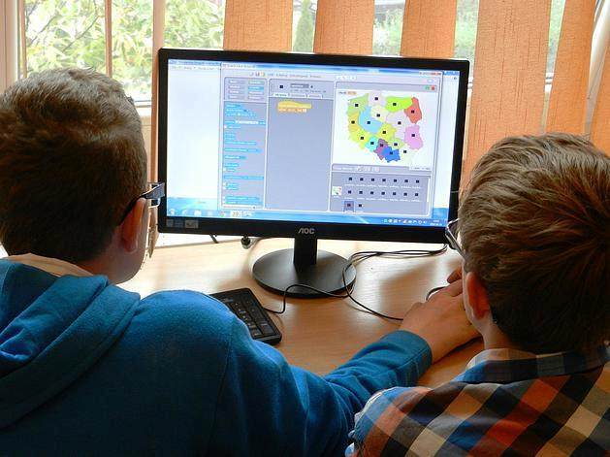

Планшеты, электронные книги, «умные» часы; персонализация обучения, сетевое образование, «перевёрнутый класс» - подобные слова всё чаще встречаются в лексике школьного учителя. Некоторые из этих технических средств и педагогических технологий уже стали частью образовательного процесса, другим только предстоит отстаивать своё право на место в общем образовании. Какие новшества и открытия ожидают нас в 2015/2016 учебном году? Предлагаем Вашему вниманию список из 10 тенденций развития образования, основанных на техническом прогрессе.

Гаджеты для школы
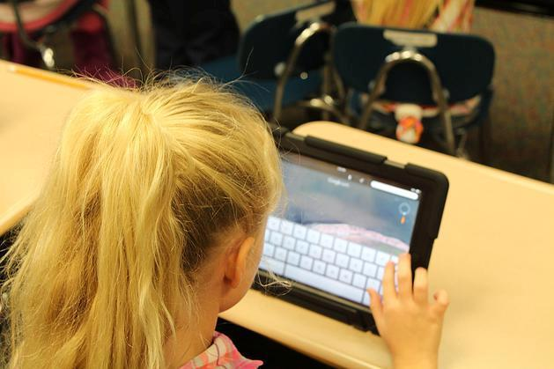

1. «Носимые» гаджеты – например, «умные часы» или Google Glass – выглядят многообещающе с точки зрения перспективы применения в образовании. Преподавателей, строящих свои занятия на основе физической активности учащихся (activity-based learning), привлекут такие функции smart watch, как измерение пульса, давления и скорости движения, а Google Glass благодаря технологии дополненной реальности поможет наглядно соединить «виртуальные» знания и реальный мир, повышая интерес к обучению.

2. Возьми с собой своё устройство (BYOD — Bring your own device). Учитывая распространение смартфонов и планшетов среди школьников, уже сейчас взять с собой в школу гаджет так же естественно, как ручку и тетрадку. Согласно исследованию, сотрудники, у которых дома есть современные устройства, ожидают не менее современного технического обеспечения и на рабочем месте. То же самое можно сказать и о школьниках: если школа не может предложить учащимся оборудование, которое есть у них дома, то они принесут гаджеты с собой. Есть ли смысл это запрещать, или можно использовать это во благо?

3. Мобильное обучение. По информации компании IBM, до конца 2015 года на рынке мобильных устройств ожидается 3,4 млрд пользователей (это каждый второй человек на планете). Что касается образовательного сегмента, то мобильные приложения с учебным контентом на сегодняшний день занимают 2-е место по количеству скачиваний в iTunes. Это значит, что, во-первых, пользователи действительно хотят получать знания, а во-вторых – что они сами решают, когда и где им учиться. Эта тенденция может сильно изменить традиционное «локализованное» школьное образование.

Онлайн-взаимодействие на уроке
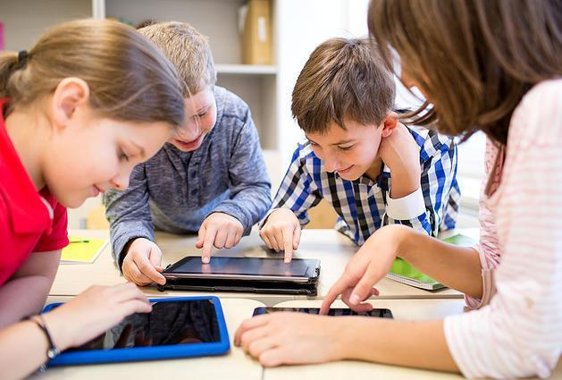

4. «Облачные» технологии. Всё больше школ в мире используют «облачные» инструменты, такие как Google Classroom, Moodle, Blackboard. (В России в 2000-2014 году пользовался спросом электронный образовательный ресурс НП «Телешкола», сейчас на рынок вышла её обновлённая и улучшенная версия – «Мобильная Дистанционная Школа»). Как учителям, так и учащимся удобнее иметь доступ к образовательному ресурсу в любом месте и в любое удобное время.

5. Социальные сети из места для публикации фото и статусов давно превратились в рабочий инструмент по обмену информацией и дистанционному взаимодействию. Постепенно их осваивают и школы.

6. Открытость и прозрачность. Электронные журналы и дневники, электронные учебные средства и онлайн-курсы позволяют большему количеству участников образовательного процесса не только иметь постоянный доступ к информации, но и, более того, персонализировать (настраивать под свои образовательные потребности) сам процесс обучения.

«Ручная» работа
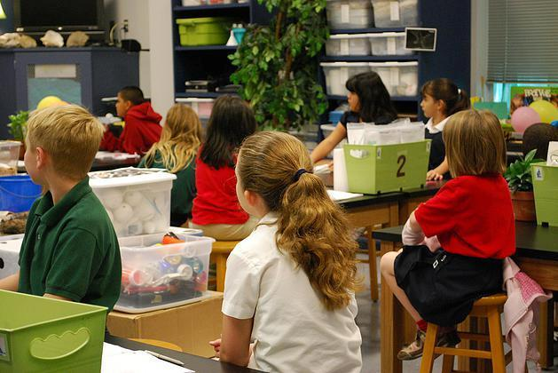

Даже несмотря на то, что образовательное пространство всё больше «оцифровывается», в нём по-прежнему остаётся место более сложным действиям в «офлайне», нежели манипуляции с сенсорным экраном.

7. Технология 3D-печати может стать недостающим звеном, наглядно объединяющим цифровую информацию с реальными объектами, которые можно потрогать руками. По мнению аналитиков, уже через 4-5 лет 3D-принтеры получат широкое распространение в образовательной отрасли. А в настоящее время в некоторых школах используются инженерные и лабораторные технологии и устройства, которые предлагают, например, littleBits и EdTechTitans (за рубежом) или LET и «Индигос» (в России).

Педагогические технологии, реализующие индивидуальные образовательные потребности учащихся
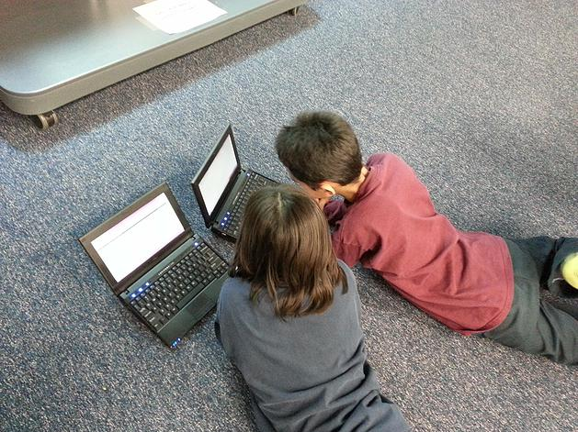

8. Смешанное обучение уже не является новинкой, но до сих пор используется не во всех школах. Тем не менее, эта технология успела доказать свою эффективность для индивидуализации обучения и повышения самостоятельности учащихся. Благодаря переносу «рутинной» части в электронный формат учитель получает больше времени на организацию продуктивной, исследовательской и творческой деятельности учащихся.

9. Дистанционное обучение давно известно и популярно в России в бизнес-среде и на ступени высшего образования, а вот широкое использование дистанционных образовательных технологий и активная экспансия электронного обучения в школу стали заметны последние несколько лет. Онлайн-курсы, тренажёры, инструментарий для их создания и публикации, LMS-системы, обеспечивающие не только образовательным контентом, но и средствами организации образовательного процесса с широким специальным инструментарием, становятся всё более востребованными.
​
10. Геймификация (активная учебная деятельность с элементами игры) позволяет учащимся запоминать до 90% полученной информации. Эксперты прогнозируют, что эта технология получит широкое распространение в следующие 2-3 года.

Современные технологии в школе: выбор за вами

Технические и технологические новинки уже перевернули нашу повседневную жизнь и бизнес-процессы. Узнавая о выходе нового гаджета, мы можем легко отказаться от менее совершенных решений и за один-два дня перейти на новые. Школа же должна более критично подходить к выбору новых устройств и технологий, проводя исследования и апробацию. Зная обо всех возможностях, которые предлагает техномир, школа и учителя ищут то, что действительно качественно изменит и улучшит образовательный процесс, а не просто сделает его более современным. Но уже сейчас очевидно, что без технических и технологических нововведений системе общего образования, в том числе и в России, не обойтись.

